Изготовлено в России

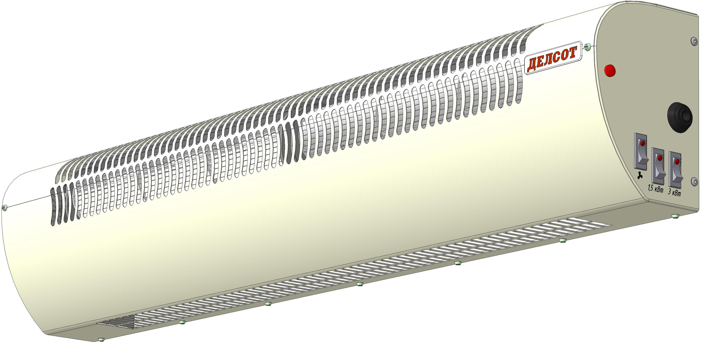

Тепловые завесы
серии ТЗ

Паспорт

КТО.800.355.00.000 ПС

AB87

Сертификат соответствия №РОСС.RU.AB87.Н00672 с 27.12.2010 по 26.12.2013

Внимание! Для увеличения срока службы перед выключением необходимо оставить завесу работать несколько минут в режиме обдува (работает только вентилятор) для снятия остаточного тепла нагревателей.

1. Назначение изделия и Условия эксплуатации

1.1.Тепловые завесы серии ТЗ, предназначены для защиты открытого дверного или оконного проема путем создания струйной воздушной преграды, которая разделяет воздушные массы снаружи и внутри помещения. При отключении трубчатых электронагревателей (ТЭНРов) тепловая завеса может быть использована в летнее время для зашиты от проникновения пыли и насекомых. Расположение тепловых завес – горизонтальное.
1.2 Завесы предназначены для работы в помещениях, не содержащих в воздухе вредных паров кислот, взрывоопасных газов, токопроводящей пыли, капельной влаги, липких и горючих веществ, а также волокнистых материалов. Относительная влажность воздуха при +25°С не более 80%.

2. технические характеристики и показатели энергоэффективности
Таблица 1
№пп | Наименование параметра | Типоисполнение завесы
№пп | Наименование параметра | ТЗ-2 | ТЗ-3 | ТЗ-4.5 | ТЗ-6 | ТЗ-9
1 | Номинальная потребляемая мощность, кВт | 2 | 3 | 4.5 | 6 | 9
2 | Количество фаз и напряжения сети,В | 1-220 |  | 3 - 380
3 | Мощность эл./двигателя обдува (без обогрева воздуха),кВт | 0,11 | 0,15 | 0,22 | 0,2 |  | 0,2
4 | Мощность ступеней обогрева воздуха, кВт | 1/1 | 1,5/1,5 | 1,5/3 | 4/6 |  | 6/9
5 | Перепад температур входящего и выходящего (на расстоянии 1м) воздуха при полной мощности, °С, не менее | 12 | 8 | 12 | 12 |  | 17
6 | Длина струи, м | 2,2 | 2,2 | 2,2 | 2,8
7 | Скорость потока на выходе, м/с | 7,0 | 5,5 | 7,0 | 6,2 |  | 6,4
8 | Производительность, м³/ч | 320 | 460 | 660 | 1050 |  | 1200
9 | Сечение подводимого провода , мм² | - | - | 4 | 4 |  | 4
10 | Габаритные размеры, мм, не более,  длина, мм  ширина, мм  высота, мм. | 566  130  188 | 830  130  185 | 956  130  188 | 955  172  250 |  | 1050  172  250
11 | Монтажное расстояние, мм | 400 | 746 | 790 | 902 |  | 1002
12 | Масса, кг, не более | 5,4 | 8 | 8,3 | 10 |  | 12

Класс защиты от поражения электрическим током I. Степень защиты – IP21. Срок службы – 7 лет.

3. Комплектность

3.1. Тепловая завеса 1
3.2. Комплект для монтажа 1
3.3. Паспорт 1
3.4. Упаковка 1

4. ТРЕБОВАНИЯ безопасности

4.1. Работы по обслуживанию завес должен проводить специально подготовленный электротехнический персонал.
4.2. При срабатывании выключателя необходимо обесточить завесу, выяснить причины, вызвавшие срабатывание, устранить их и только после этого осуществить повторное включение завесы.
4.3. ЗАПРЕЩАЕТСЯ:
- класть на завесу любые предметы, закрывать ее шторами во избежание перегрева и возможного возгорания;
- эксплуатация завесы в вертикальном положении;
- эксплуатация завесы без заземления и использовать нулевой провод в качестве заземления запрещается;
- проводить работы по обслуживанию завесы без снятия напряжения и до полного остывания нагревателей;
- эксплуатировать в отсутствие персонала;
- эксплуатация тепловой завесы с открытыми боковыми крышками или кожухом;
- размещать изделие в непосредственной близости от легковоспламеняющихся материалов;
- эксплуатация в непосредственной близости от ванных, душевых и иных мест с избыточной влажностью;
- работа тепловой завесы при отключенном вентиляторе.
4.4. Не рекомендуется устанавливать тепловую завесу непосредственно над электрической розеткой.
4.5. Не реже одного раза в три месяца необходимо проверять состояние защитного заземления.

5. Устройство и принцип работы

5.1. Тепловая завеса состоит из корпуса, внутри которого установлены оребрённые трубчатые электронагреватели (ТЭНР), двигатель с вентилятором и элементы управления. Управление мощностями производится тремя выключателями. При включении первого выключателя работает вентилятор, при включении второго выключателя работает вентилятор и часть номинальной мощности, при включении всех трех выключателей тепловая завеса работает на полную мощность. Завесы ТЗ-2 и ТЗ-3 поставляются со шнуром питания, остальные завесы имеют клеммники. Эл.схемы завес приведены на рис.1, 2, 3, 4.
5.2. Вентилятор всасывает воздух через перфорированную стенку корпуса, поток воздуха, проходя через нагреватели нагревается и выбрасывается через выходное сопло в виде струи.
5.3. Управление завесами (кроме ТЗ-2 и ТЗ-3) может осуществляться с выносного пульта.
5.4. Завеса снабжена термовыключателем для аварийного отключения нагревателей в случае перегрева корпуса. Перегрев может наступить от следующих причин:
- входное и выходное окна завесы загромождены посторонними предметами (в том числе, сильное загрязнение);
- вышел из строя двигатель вентилятора;
5.5. Внимание! Для увеличения срока службы перед выключением необходимо принудительно оставить завесу работать несколько минут в режиме обдува (работает только вентилятор) для снятия остаточного тепла нагревателей.

6. Размещение и монтаж

6.1. Тепловая завеса устанавливается в помещениях с учётом требований п1.2.
6.2. Установку, подключение и периодическое обслуживание тепловой завесы должен выполнять персонал, имеющий квалификационную группу по электробезопасности не ниже третьей.
6.3. Все электромонтажные работы должны выполняться согласно электротехническим правилам и нормам эксплуатации оборудования, работающего под напряжением до 1000 В с соблюдением эксплуатации электроустановок потребителей (ПТЭЭП).
6.4. Перед монтажом тепловой завесы следует проверить её с целью выявления и исправления повреждений, вмятин и других дефектов, образовавшихся при транспортировке. Особое внимание следует обратить на целостность трубчатых электронагревателей. Сопротивление изоляции должно быть не менее 0,5 МОм, в случае снижения следует просушить включением завесы на 1/3 номинального напряжения или при температуре 120…150°С в течение 4…6 часов.
6.5. Электрическую сеть следует оборудовать устройством защитного отключения (УЗО) или входным автоматическим выключателем.
6.6. Тепловые завесы крепятся к стене с помощью кронштейнов, входящих в комплект поставки. Кронштейны предварительно монтируются на тепловую завесу при помощи болтов. Завеса крепится к стене через отверстия в кронштейне за крепежные болты, предварительно заделанные в стену.
Расстояние между посадочными отверстиями в стене для моделей различной мощности приведены в табл.1
6.7. Подключение тепловой завесы осуществляется согласно электрической схеме рис.1 в соответствии с “Правилами эксплуатации электроустановок”. Сечение кабеля должно соответствовать табл.1.

7. Правила хранения и транспортирования УТИЛИЗАЦИЯ

7.1. Тепловая завеса должна храниться в закрытых помещениях в условиях, исключающих возможность воздействия солнечных лучей, влаги, резких колебаний температуры.
7.2. Температура окружающего воздуха при хранении завесы должна быть в пределах от +1° С до +40°С. Относительная влажность воздуха при температуре +25°С должна быть не более 80%.
7.3. Транспортирование тепловой завесы в заводской упаковке допускается производить любым видом транспорта на любые расстояния. Условия транспортирования в части воздействия климатических факторов - по группе условий хранения 4 (Ж2) ГОСТ 15150-69; условия транспортирования в части воздействия механических факторов - по группе условий транспортирования Л ГОСТ 23216-78.
7.4. Материалы, применяемые в тепловой завесе, не опасны для окружающей среды.
7.5. По истечении срока службы, перед утилизацией, тепловую завесу вывести из строя: отрезать кабель питания. После этого завесу сдать в металлолом.

8. ГАРАНТИИ ИЗГОТОВИТЕЛЯ

8.1. Изготовитель гарантирует соответствие тепловой завесы требованиям технических условий при соблюдении потребителем условий эксплуатации, хранения, транспортирования.
8.2. Гарантийный срок хранения - 1 год. Гарантийный срок эксплуатации – 1 год с момента продажи тепловой завесы.
Гарантийный срок исчисляется со дня изготовления тепловой завесы, если день его продажи установить невозможно.
В течение гарантийного срока завод - изготовитель в отношении недостатков тепловой завесы удовлетворяет требования потребителя в соответствии с действующим законодательством, при условии соблюдения потребителем правил эксплуатации, хранения и транспортирования.
8.3. Гарантийное обслуживание производится при предъявлении документов, подтверждающих факт и условия покупки тепловой завесы. При отсутствии таких документов доказывание факта и условий покупки тепловой завесы, в том числе факта предоставления гарантии и ее условий осуществляется потребителем в порядке, установленным законодательством.

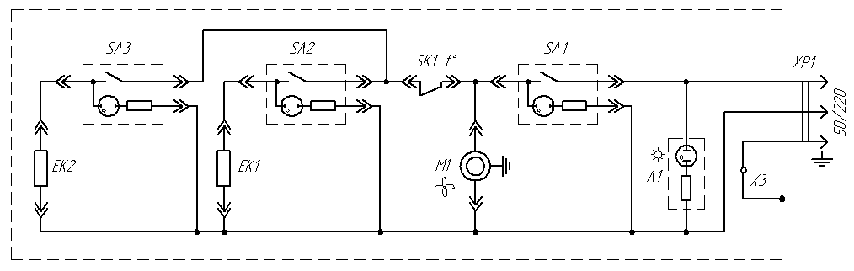

Рис.1 Принципиальная электрическая схема ТЗ-2
ХР1 – колодка клеммная; ХР5 – шнур 3-х жильный с вилкой с заземляющими контактами (только для ТЗ-2 и ТЗ-3);
КV1…KV3 – электромагнитное реле; SA1, SА2, SA3 – выключатели клавишные (с подсв.);
ЕК1…ЕК6 – электронагреватели ТЭНР; А1 – арматура светосигнальная; Х1 – элемент конструкции заземления;
SK1 – Термовыключатель; М1, М2 – электродвигатели привода тангенциальных вентиляторов; С1 – пусковой
конденсатор.

Рис.2 Принципиальная электрическая схема ТЗ-3

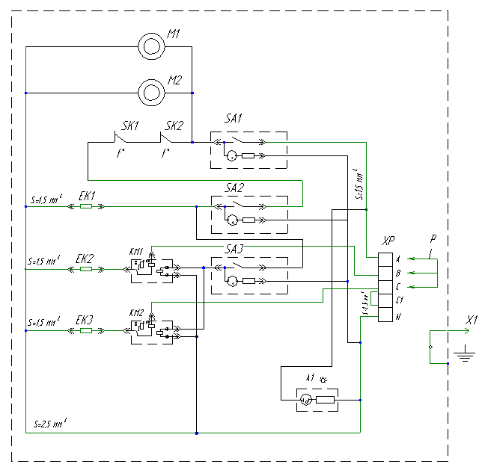
Рис.3 Принципиальная электрическая схема ТЗ-4,5

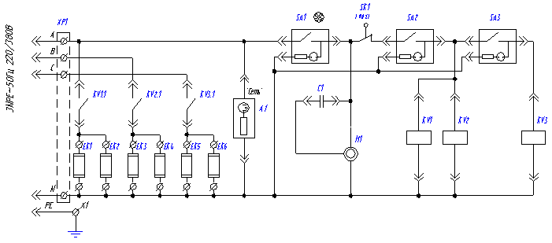
Рис.4 Принципиальная электрическая схема ТЗ-6; 9; 12

9. СВИДЕТЕЛЬСТВО О ПРИЕМКЕ

Тепловая завеса ТЗ - _____ соответствует ТУ 3442-023-12589972-2006 и признан годным к эксплуатации.

Дата выпуска _______________ Штамп ОТК

Продан ____________________________ Дата продажи ______________________
Наименование предприятия торговли

